

ΠΡΟΚΗΡΥΞΗ

Προκήρυξη λαϊκού αγώνα δρόμου με την ονομασία

“4^{ος} ΑΡΙΣΤΟΤΕΛΕΙΟΣ ΔΡΟΜΟΣ ΑΝΤΟΧΗΣ”

ΤΡΕΙΣ ΔΙΑΔΡΟΜΕΣ

26 χλμ. (Σχολή Αριστοτέλους – Στράντζα – Γιαννακοχώρι – Μαρίνα

Λευκάδια - Σχολή Αριστοτέλους)
την Κυριακή 23-10-2022 και τους παράλληλους αγώνες 16 & 6 χλμ.
Η Δήμος Ηρωικής Πόλης Νάουσας, και ο Σύνδεσμος Βετεράνων Αθλητών Στίβου Νάουσας, η Γ.Ε. Νάουσας, υπό την αιγίδα της Ελληνικής Ομοσπονδίας Συλλόγων Λαϊκού Μαζικού Αθλητισμού - Υπεραποστάσεων, Ε.Ο.Σ.Λ.Μ.Α.Υ. συνδιοργανώνουν τον λαϊκό αγώνα «4ος ΑΡΙΣΤΟΤΕΛΕΙΟΣ Δρόμος Αντοχής» συνολικής απόστασης 26 χλμ. (Σχολή Αριστοτέλους – Στράντζα – Γιαννακοχώρι – Μαρίνα – Λευκάδια - Σχολή Αριστοτέλους) τους παράλληλους αγώνες 16 & 6 χλμ..

- Περιγραφή Αγώνα 26 χλμ.: Ο Αγώνας διεξάγεται εξολοκλήρου σε άσφαλτο, με υψομετρικές διαφορές. Η θετική υψομετρική της διαδρομής είναι 440μ. Ξεκινάει από τη Σχολή Αριστοτέλους, ακολουθεί τον δρόμο για Νάουσα, περιμετρικά της και κατευθύνεται προς Στράντζα. Κατόπιν ανεβαίνει στο Γιαννακοχώρι, κατεβαίνει στη Μαρίνα διασχίζει τα Λευκάδια , περνώντας το ρέμα Γύμνοβο περνάμε στην αγροτική περιοχή τσιφλικη και κατευθύνεται προς τον τερματισμό στη Σχολή Αριστοτέλους.

- Τόπος Εκκίνησης: Σχολή Αριστοτέλους Νάουσας.

- Τόπος τερματισμού: Σχολή Αριστοτέλους Νάουσας.

- Ημερομηνία διεξαγωγής: Κυριακή 23 Οκτωβρίου 2022

- Ώρα Εκκίνησης: 09:00 π.μ.

- Διαδρομή - Χρονομέτρηση: 26 χλμ. (κατά κόρον ασφάλτινη διαδρομή με 3,7 χλμ. Χωμάτινη ). Η χρονομέτρηση θα γίνει ηλεκτρονικά.

- Τροφοδοσία: Στη διαδρομή θα υπάρχουν σταθμοί τροφοδοσίας στο 2° χλμ. (νερό), στο 4,5° χλμ. (νερό), στο 8° χλμ. (νερό), στο 10° χλμ. (νερό + ισοτονικά + φρούτα + σταφίδες), στο 14° χλμ. (νερό), στο 17,3° χλμ. (νερό + ισοτονικά + φρούτα + σταφίδες), στο 20,5 ° χλμ. (νερό), στο 23 ° χλμ. (νερό), και στον τερματισμό (νερό + φρούτα + σνακ).

- Χρονικό όριο αγώνα: Οι δρομείς θα πρέπει να έχουν περάσει τον τρίτο σταθμό τροφοδοσίας (10ο χλμ.) το ανώτερο σε 80 λεπτά. Στον 7^{ο} σταθμό τροφοδοσίας (21ο χλμ.) το ανώτερο σε 170 λεπτά. Ο τερματισμός σε μέγιστο χρόνο 210 λεπτά. Σε αντίθετη περίπτωση θα κινούνται με δική τους ευθύνη στη διαδρομή. Κατά τη διάρκεια του αγώνα ειδικό όχημα θα ακολουθεί τους δρομείς.

- Δικαίωμα συμμετοχής: Δικαίωμα συμμετοχής έχουν όλοι οι αθλητές και αθλήτριες, άνω των 18 ετών, οι οποίοι θα τρέξουν με δική τους ευθύνη και θα πρέπει να έχουν εξεταστεί πρόσφατα από ιατρό και θα υπογράψουν τσεκάροντας την πρωτότυπη υπεύθυνη δήλωση που θα εμφανιστεί αμέσως μετά την καταχώρηση των στοιχείων στην φόρμα εγγραφής.

- Δηλώσεις συμμετοχής: Οι ατομικές δηλώσεις συμμετοχής θα γίνονται υποχρεωτικά μέσω της ιστοσελίδας του Δήμου Νάουσας, ακολουθώντας το σχετικό εικονίδιο στην ηλεκτρονική διεύθυνση https://www.naoussa.gr/e-services/apply-race και συμπληρώνοντας την αντίστοιχη φόρμα εγγραφής, χωρίς κόστος συμμετοχής. Οι δηλώσεις συμμετοχής θα πρέπει να γίνουν το αργότερο μέχρι την Πέμπτη 20 Οκτωβρίου 2022, ώρα 23:59.

- Κόστος συμμετοχής: Το κόστος ατομικής συμμετοχής είναι 10,00 ευρώ. Για ομαδικές συμμετοχές (άνω των 10 ατόμων) το κόστος είναι 7,00 ευρώ κατ’ άτομο. Τα χρήματα θα καταθέτονται στην Εθνική Τράπεζα στον λογαριασμό (ΙΒΑΝ: GR 8101104250000042500305703) με δικαιούχο «ΣΥΝΔΕΣΜΟΣ ΕΛΛΗΝΩΝ ΒΕΤΕΡΑΝΩΝ ΑΘΛΗΤΩΝ ΣΤΙΒΟΥ ΝΑΟΥΣΑΣ». Mε την κατάθεση των χρημάτων θα πρέπει οπωσδήποτε να αναφέρεται το ονοματεπώνυμο του δρομέα. Οι δηλώσεις συμμετοχής θα πρέπει να γίνουν το αργότερο μέχρι την Πέμπτη 20-10-2022 και τα χρήματα να κατατεθούν έως δύο εργάσιμες ημέρες μετά την δήλωσή σας για να εξυπηρετηθεί η γραμματεία – παρά ταύτα η κατάθεση των χρημάτων μπορεί να γίνει δικαιωματικά έως την ημερομηνία λήξης των εγγραφών. Τυχόν ακύρωση συμμετοχής έως Πέμπτη 20-10-2022 στο e-mail: culture@naoussa.gr

- Στους συμμετέχοντες και των τριών αποστάσεων (26-16 & 6 χλμ.) θα δοθεί αναμνηστικό τεχνικό μπλουζάκι.

- Οι δηλώσεις συμμετοχής θα γίνονται υποχρεωτικά μέσω της ιστοσελίδας του Δήμου Νάουσας (www.naoussa.gr), και συμπληρώνοντας την αντίστοιχη φόρμα εγγραφής.

- Δεν υπάρχει πρωτότυπη λίστα ομαδικής δήλωσης, γι’ αυτό το κάθε μέλος Συλλόγου θα δηλώνεται μόνο του συμπληρώνοντας τον Σύλλογο του στο πεδίο «Σύλλογος».

- Ηλικιακές κατηγορίες & Έπαθλα: Θα βραβευθούν οι τρεις (3) πρώτοι άνδρες και οι τρεις (3) πρώτες γυναίκες της γενικής κατάταξης με έπαθλα. Οι νικητές των ηλικιακών κατηγοριών οι οποίες είναι οι ακόλουθες: Για τους άνδρες: 18-34, 35-44, 45-54, 55-64 & 65 και άνω. Για τις γυναίκες: 18-34, 35-44, 45-54 & 55 και άνω, με αναμνηστικό μετάλλιο Σε όλους τους δρομείς που θα τερματίσουν θα δοθεί μετάλλιο. Οι νικητές της γενικής κατηγορίας δεν εξαιρούνται από τις ηλικιακές

- Αναμνηστικά δώρα: Στους τερματίσαντες θα δοθεί σακούλα που θα περιλαμβάνει μετάλλιο, νερό και άλλα διατροφικά προϊόντα.

- Παραλαβή αριθμών: Η παραλαβή των αριθμών των αθλητών θα γίνει την Κυριακή 23/10/2022 στην αφετηρία (μπροστά από τη Σχολή Αριστοτέλους) μεταξύ των ωρών 08:00 π.μ. και 08:30 π.μ., αλλά και το Σάββατο 22/10/2022 τις ώρες 11:00 - 13:00 και 19:00 - 21:00 από το Γραφείο του ΣΕΒΑΣ Νάουσας εντος του Δημοτικού Πάρκου Νάουσας Για την καλύτερη εξυπηρέτηση των αγωνιζομένων παρακαλούνται οι συμμετέχοντες από το Δήμο Νάουσας και όσοι θα βρίσκονται από το Σάββατο στην πόλη της Νάουσας να παραλάβουν τους αριθμούς συμμετοχής το Σάββατο 22/10/2022.

- Αποδυτήρια – Ιατρείο: Αποδυτήρια και Ιατρείο θα υπάρχουν στον τερματισμό. Ιατρός θα υπάρχει στην εκκίνηση, στην διαδρομή και στον τερματισμό, με την μέριμνα του Δήμου Νάουσας.

- Ώρα Απονομών: Οι απονομές των επάθλων θα γίνουν στις 12:00 μ.μ.

- ΠΡΟΦΙΛ ΚΑΙ ΧΑΡΤΗΣ ΔΙΑΔΡΟΜΗΣ

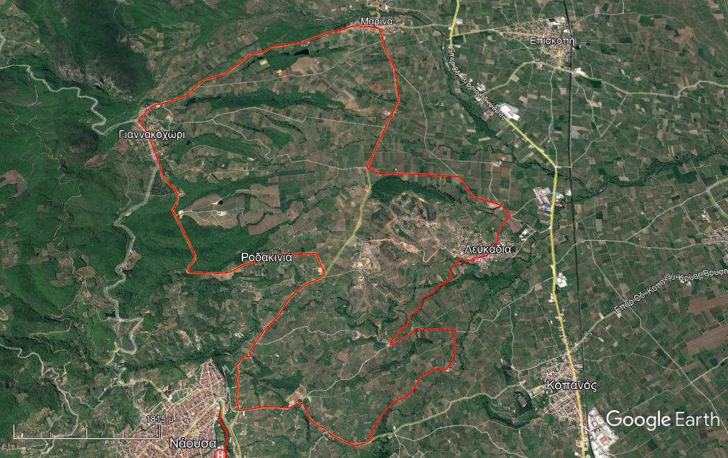

- Περιγραφή Αγώνα 16 χλμ.: Ο Αγώνας διεξάγεται εξολοκλήρου σε άσφαλτο, με υψομετρικές διαφορές. Η θετική υψομετρική της διαδρομής είναι 440μ. Ξεκινάει από τη Σχολή Αριστοτέλους, ακολουθεί τον δρόμο για Νάουσα, περιμετρικά της και κατευθύνεται προς Στράντζα. Κατόπιν ακολουθεί τον δρόμο προς Μαρίνα διασχίζει τα Λευκάδια , περνώντας το ρέμα Γύμνοβο περνάμε στην αγροτική περιοχή τσιφλικη και κατευθύνεται προς τον τερματισμό στη Σχολή Αριστοτέλους.

- Τόπος Εκκίνησης: Σχολή Αριστοτέλους Νάουσας.

- Τόπος τερματισμού: Σχολή Αριστοτέλους Νάουσας.

- Ημερομηνία διεξαγωγής: Κυριακή 23 Οκτωβρίου 2022

- Ώρα Εκκίνησης: 09:10 π.μ

Σε ότι αφορά το δικαίωμα –κόστος- δηλώσεις συμμετοχής κλπ ισχύουν όμοια με τον δρόμο των 26 χλμ.
- ΠΡΟΦΙΛ ΚΑΙ ΧΑΡΤΗΣ ΔΙΑΔΡΟΜΗΣ

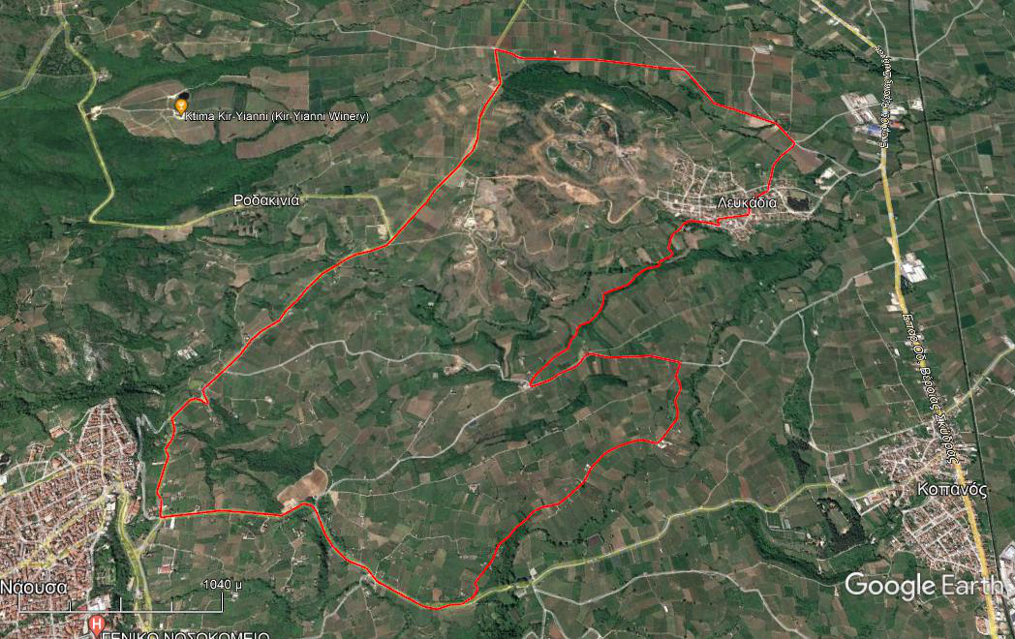

Αγώνας 6 χλμ.: Θα διεξαχθεί αγώνας 6 χλμ. ηλικίας άνω των 13 ετών.

- Τόπος Εκκίνησης: Σχολή Αριστοτέλους Νάουσας

- Τόπος τερματισμού: Σχολή Αριστοτέλους Νάουσας

- Ημερομηνία διεξαγωγής: Κυριακή 23 Οκτωβρίου 2022

- Ώρα Εκκίνησης: 09:20 π.μ.

- Διαδρομή: Ξεκινάει από τη Σχολή Αριστοτέλους, ακολουθεί τον δρόμο για Νάουσα, κατευθύνεται προς την αγροτική περιοχή Γάστρα και συνεχίζει προς τον τερματισμό στη Σχολή Αριστοτέλους.
- Χρονομέτρηση 6 χλμ.: Ασφάλτινη διαδρομή με 2χλμ. προς τον τερματισμό χωμάτινη χωρίς υψομετρικές διαφορές. Η χρονομέτρηση θα γίνει ηλεκτρονικά.

- Δικαίωμα συμμετοχής: Δικαίωμα συμμετοχής έχουν όλοι οι αθλητές και αθλήτριες, άνω των 13 ετών, οι οποίοι θα τρέξουν με δική τους ευθύνη (Για τις ηλικίες 13 έως και 17 ετών θα πρέπει να υπάρχει εκ των προτέρων συγκατάθεση γονέα ή κηδεμόνα) και θα πρέπει να έχουν εξεταστεί πρόσφατα από ιατρό και θα υπογράψουν τσεκάροντας την πρωτότυπη υπεύθυνη δήλωση που θα εμφανιστεί αμέσως μετά την καταχώρηση των στοιχείων στην φόρμα εγγραφής.

- Τροφοδοσία: Στη διαδρομή θα υπάρχουν σταθμοί τροφοδοσίας στο 3° χλμ. (νερό) και στον τερματισμό (νερό + φρούτα).

- ΠΡΟΦΙΛ ΚΑΙ ΧΑΡΤΗΣ ΔΙΑΔΡΟΜΗΣ

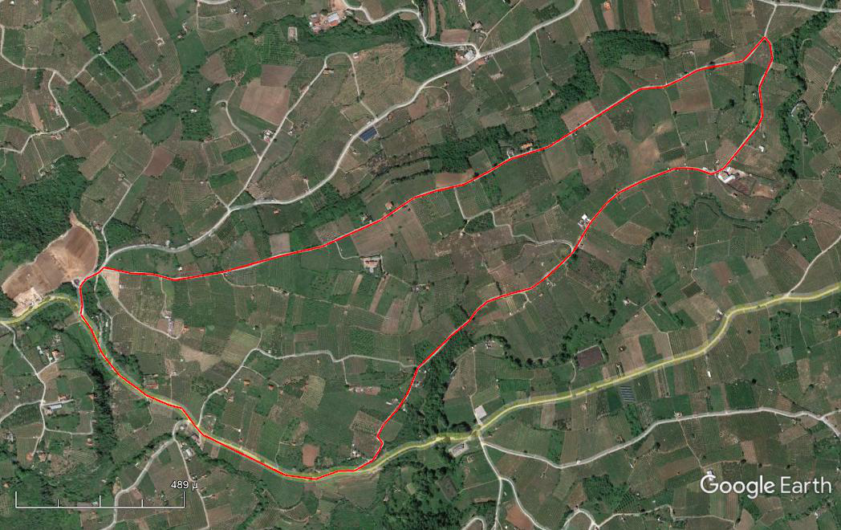

- Δηλώσεις συμμετοχής: Οι ατομικές δηλώσεις συμμετοχής θα γίνονται υποχρεωτικά μέσω της ιστοσελίδας του Δήμου Νάουσας, ακολουθώντας το σχετικό εικονίδιο στην ηλεκτρονική διεύθυνση www.naoussa.gr/application/form και συμπληρώνοντας την αντίστοιχη φόρμα εγγραφής, . Οι δηλώσεις συμμετοχής θα πρέπει να γίνουν το αργότερο μέχρι την Πέμπτη 20 Οκτωβρίου 2022, ώρα 23:59.
- Κόστος συμμετοχής: Το κόστος ατομικής συμμετοχής είναι 5,00 ευρώ. για το 6 χλμ, και 16 & 26 χλμ, 10,00 ευρώ Για ομαδικές συμμετοχές (άνω των 10 ατόμων) το κόστος είναι 7,00 ευρώ κατ’ άτομο. Τα χρήματα θα καταθέτονται στην Εθνική Τράπεζα στον λογαριασμό (ΙΒΑΝ: GR 8101104250000042500305703) με δικαιούχο «ΣΥΝΔΕΣΜΟΣ ΕΛΛΗΝΩΝ ΒΕΤΕΡΑΝΩΝ ΑΘΛΗΤΩΝ ΣΤΙΒΟΥ ΝΑΟΥΣΑΣ». Mε την κατάθεση των χρημάτων θα πρέπει οπωσδήποτε να αναφέρεται το ονοματεπώνυμο του δρομέα. Η συμμετοχή για μαθητές μέχρι 17 ετών είναι δωρεάν. Οι δηλώσεις συμμετοχής θα πρέπει να γίνουν το αργότερο μέχρι την Πέμπτη 20-10-2022 και τα χρήματα να κατατεθούν έως δύο εργάσιμες ημέρες μετά την δήλωσή σας για να εξυπηρετηθεί η γραμματεία – παρά ταύτα η κατάθεση των χρημάτων μπορεί να γίνει δικαιωματικά έως την ημερομηνία λήξης των εγγραφών. Τυχόν ακύρωση συμμετοχής έως Πέμπτη 20-10-2022 στο e-mail: culture@naoussa.gr

- Παραλαβή αριθμών: Η παραλαβή των αριθμών των αθλητών θα γίνει την Κυριακή 23/10/2022 στην αφετηρία (μπροστά από τη Σχολή Αριστοτέλους) μεταξύ των ωρών 08:00 π.μ. και 08:30 π.μ., αλλά και το Σάββατο 22/10/2022 τις ώρες 11:00 - 13:00 και 19:00 - 21:00 από το Γραφείο του ΣΕΒΑΣ Νάουσας εντός του Δημοτικού Πάρκου Νάουσας . Για την καλύτερη εξυπηρέτηση των αγωνιζομένων παρακαλούνται οι συμμετέχοντες από το Δήμο Νάουσας και όσοι θα βρίσκονται από το Σάββατο στην πόλη της Νάουσας να παραλάβουν τους αριθμούς συμμετοχής το Σάββατο 22/10/2022.

- Ηλικιακές Κατηγορίες & Έπαθλα: Θα βραβευθούν οι τρεις (3) πρώτοι άνδρες και οι τρεις (3) πρώτες γυναίκες της γενικής κατάταξης με έπαθλα. Οι νικητές των ηλικιακών κατηγοριών οι οποίες είναι οι ακόλουθες: Για τους άνδρες:13 έως 17 , 18 -39, 40 – 49, 50 – 59 και 60 ετών και άνω. Για τις γυναίκες: 13 έως 17 , 18 -39, 40 – 49 και 50 ετών και άνω. με αναμνηστικό μετάλλιο Σε όλους τους δρομείς που θα τερματίσουν θα δοθεί μετάλλιο. Οι νικητές της γενικής κατηγορίας δεν εξαιρούνται από τις ηλικιακές.

- Στους συμμετέχοντες και των τριών αποστάσεων (26-16 & 6 χλμ.) θα δοθεί αναμνηστικό τεχνικό μπλουζάκι.

- Γενικοί Κανονισμοί Προσέλευσης πριν την Εκκίνηση • Βασικό μέλημα είναι η παρότρυνση και οδηγία για χρήση όλων των τρόπων που δίνουν τη δυνατότητα προσέγγισης προς το χώρο της εκκίνησης με επιπρόσθετο βάδισμα προς αυτόν, για να επιτευχθεί ο διαχωρισμός - διασπορά της προσέλευσης των δρομέων και να αποφευχθεί ο συγχρωτισμός. • Σύσταση προς όλους τους συμμετέχοντες δρομείς να φορούν προστατευτική μάσκα από την άφιξή τους στο χώρο του αγώνα μέχρι και την εκκίνησή τους, δηλαδή μέχρι να λάβουν θέση στις ειδικές ενδείξεις σταθερής θέσης. Για την απόρριψη της προστατευτικής μάσκας θα υπάρχει μεγάλος αριθμός κάδων απορριμμάτων σε ενδεδειγμένα σημεία στα blocks προς εκκίνηση. • Συστήνεται στους δρομείς που το επιθυμούν να προθερμαίνονται ατομικά (τρέξιμο, ασκήσεις ευλυγισίας, κλπ) στους χώρους πίσω από την εκκίνηση, αποφεύγοντας να τρέχουν σε ομάδες και αποφεύγοντας σημεία που παρατηρείται συγχρωτισμός δρομέων ή συνοδών προσώπων.

- ΥΠΟΣΤΗΡΙΞΗ ΑΓΩΝΩΝ – Όλο το ανθρώπινο δυναμικό και οι αθλητές που συμμετέχουν υποστηρίζοντας τις διοργανώσεις θα είναι πλήρως εμβολιασμένο έναντι της νόσου COVID 19 ή θα έχει πιστοποιητικό νόσησης ή θα έχει προχωρήσει: σε μοριακό τεστ PCR 48 ωρών ή rapid test εντός 24ώρου πριν τον αγώνα, αλλά και πριν από κάθε διαδικασία (Κέντρο Εγγραφών). Εργαζόμενοι, εθελοντές, κριτές, συνεργάτες θα φορούν προστατευτική μάσκα. Γάντια θα φορούν οι εθελοντές των σταθμών υδροδοσίας καθ’ όλη τη διάρκεια της απασχόλησής τους από τις διοργανώσεις. Η προστατευτική μάσκα θα αλλάζεται τακτικά, σύμφωνα με τις οδηγίες του ΕΟΔΥ. Κάδοι απορριμμάτων για την απόρριψη μασκών και γαντιών θα είναι διαθέσιμοι σε όλους τους χώρους. Θα υπάρχει αυστηρός έλεγχος εισόδου στους χώρους υποστήριξης των διοργανώσεων την ημέρα του αγώνα και πάντα με την επίδειξη των σχετικών διαπιστευτηρίων. Ο αριθμός των ατόμων που μπορούν να βρίσκονται στους χώρους αυτούς θα είναι ανάλογος των τετραγωνικών μέτρων του εκάστοτε χώρου, και με την προϋπόθεση τήρησης της φυσικής απόστασης 2μ. Μεταξύ των χώρων υποστήριξης των διοργανώσεων και στο πλαίσιο των χώρων παροχής ιατρικών υπηρεσιών και φροντίδας, θα προβλεφθεί η διαμόρφωση ειδικού απομονωμένου χώρου για την περίπτωση αντιμετώπισης ύποπτου κρούσματος (ενός ή περισσοτέρων) είτε μεταξύ των συμμετεχόντων δρομέων, είτε μεταξύ των εθελοντών, εργαζομένων, κριτών και συνεργατών των διοργανώσεων. Στον κλειστό χώρο απομόνωσης ύποπτου κρούσματος συστήνεται αυστηρά η χρήση διπλής μάσκας.
Για τη διαχείριση κρούσματος σε συμμετέχοντες, τεχνικό ή εθελοντικό προσωπικό, ακολουθούνται οι οδηγίες του ΕΟΔΥ για τον γενικό πληθυσμό: https://eody.gov.gr/wp-content/uploads/2020/11/COVID19-lixi-karantinasapomonosis.pdf Οι χώροι υποστήριξης θα καθαρίζονται ανά τακτά χρονικά διαστήματα καθ’ όλη τη διάρκεια της αγωνιστικής ημέρας, ενώ θα έχει προηγηθεί εκτεταμένη απολύμανση πριν την χρήση τους. Η απολύμανση - καθαρισμός των χώρων και του εξοπλισμού θα γίνεται σύμφωνα με τις οδηγίες του ΕΟΔΥ για τον καθαρισμό και την απολύμανση μη υγειονομικών χώρων: https://eody.gov.gr/odigies-gia-ton-perivallontiko-katharismo-mi-ygeionomikonmonadon-poy-echoyn-ektethei-ston-io-sars-cov-2/

Πληροφορίες: Γραφείο Πολιτισμού και Αθλητισμού Δήμου Νάουσας, τηλ.: 23323 50338, 50360, 50375. Email: culture@naoussa.gr

